**Taller de C# y SQL**

|  |  |
| --- | --- |
| **Fecha:** | 13/05/2020 |
| **Nombre y Apellido:** | Germán Rodríguez |
| **Área:** | Services Delivery |

# Programación

1. ¿Qué elementos definen un objeto?

Su interfaz y los eventos asociados

Sus atributos y sus métodos

Su cardinalidad y su tipo

La forma en que se establece la comunicación e intercambiar

1. ¿Cuál es la sintaxis de un atributo?

[Modificador_de_acceso] Tipo_dato nombre_atributo;

[Modificador_de_salida] Tipo_dato nombre_atributo;

Tipo_dato nombre_atributo

 [Modificador_de_acceso] nombre_atributo

1. ¿Cuál es la salida de este programa?

int a=10,b=8;

if(a>b) System.out.println("El mayor es "+b);

else System.out.println("El mayor es "+a);

 El mayor es 8

 El mayor es 10

 El mayor es b

 El mayor es a

1. Es un bloque de código que contiene una serie de instrucciones, los programas hacen que las instrucciones se ejecuten mediante una llamada hacia el y es conocido como?

Clase Abstrapta

Método

Interfaz

Clase

1. En la siguiente línea de código tienes crear un objeto que llamaremos “prueba” de la clase “Test”. Como lo harías? (Respetar mayusculas y minusculas) no olvides el ;

 Test prueba = new Test();

 Prueba test = new Prueba();

 Test prueba = new test;

1. Completa segun corresponda
   1. Tablets
   2. Telefono
   3. Computadoras de Escritorio, Resolución Media
   4. Computadora de escritorio, Resolución Mayores

|  |  |
| --- | --- |
| .COL-SM- | a |
| .COL-MD- | c |
| .COL-LG- | d |
| .COL-XS- | b |

# SQL

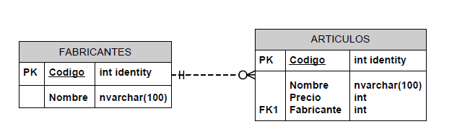

1. Listar los Artículos cuyo precio esté entre los 60 y 120 pesos

|  |
| --- |
| SELECT * FROM articulos |
| WHERE articulos.Precio <=120 |
| AND articulos.Precio >= 60 |
|  |

1. Obtener un listado de todos los Fabricantes que tengan los Articulos 35 y 48, informando Nombre del Fabricante, Nombre del Articulo y Precio

|  |
| --- |
| SELECT F.Nombre, A.Nombre, A.Precio FROM FABRICANTES F, ARTICULOS A |
| WHERE A.Fabricante=F.Nombre AND A.Codigo=35 AND A.Codigo=48 |
|  |
|  |

1. Obtener el nombre y el precio del articulo más barato

|  |
| --- |
| SELECT A.Nombre, A.Precio FROM Articulos A |
| WHERE A.Precio < (SELECT A2.Precio FROM Articulos A2) |
|  |
|  |

1. Cambiar el nombre del producto 8 a ‘Impresora’ y aplicarle un 10% de descuento.

|  |
| --- |
| UPDATE Articulos |
| SET Nombre = “Impresiora”, Precio = Precio-(Precio/10) |
| WHERE Codigo=8 |
|  |